SISTEMAS OPERACIONAIS
TELA INICIAL
Windows 85
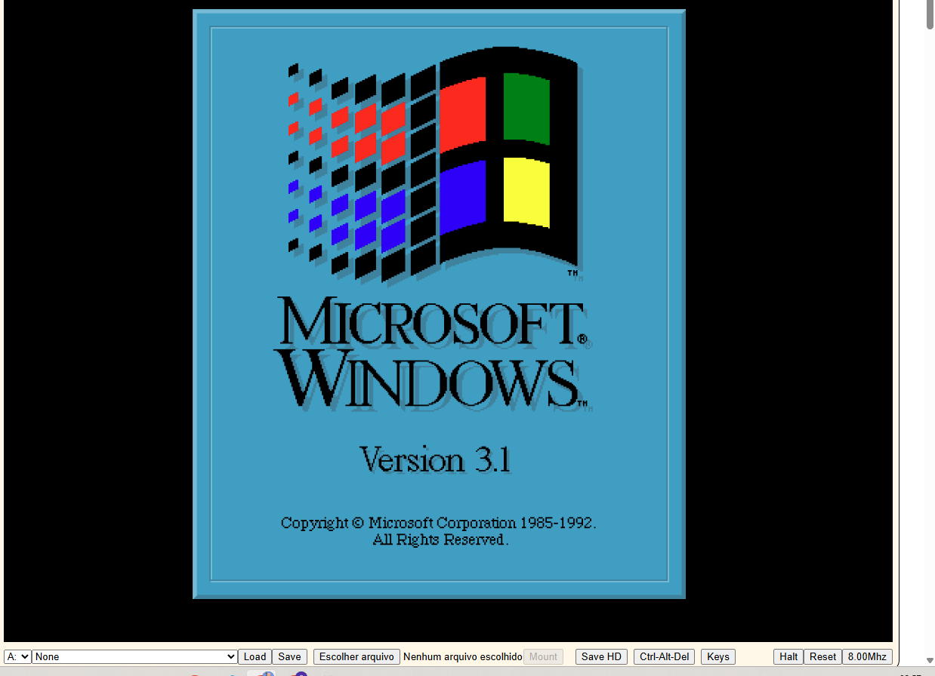

A tela inicial do Windows 85 apresenta uma logo do Windows escrito “Microsoft Windows” descrevendo sua versão (3.1) e ano de criação

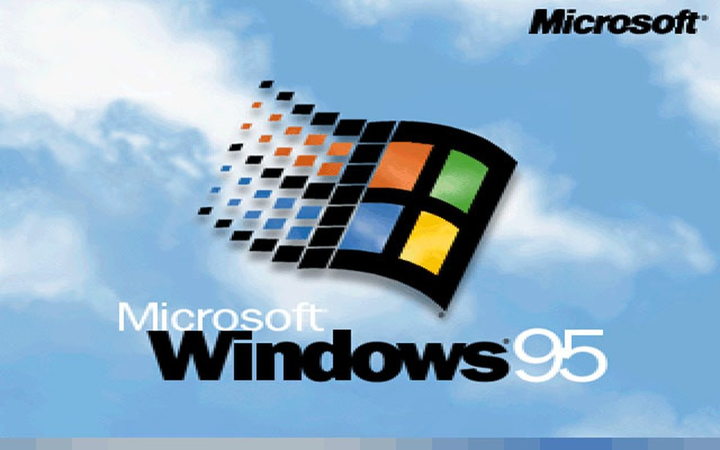
Windows 95
ll
tela inicial apresenta o mesmo logotipo e a mesma escrita, com a adição do ano de criação. Não permanecem escritas no rodapé nem a descrição da versão. É importante ressaltar que a tela de fundo mudou e surgiu a palavra “Microsoft” no canto da página.
Windows 98
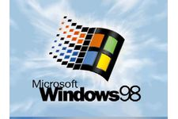

O logotipo continua o mesmo, e o layout da tela é igual ao do Windows 98, mudando apenas a iluminação e com a retirada da palavra “Microsoft” do canto superior da tela.

Windows xp
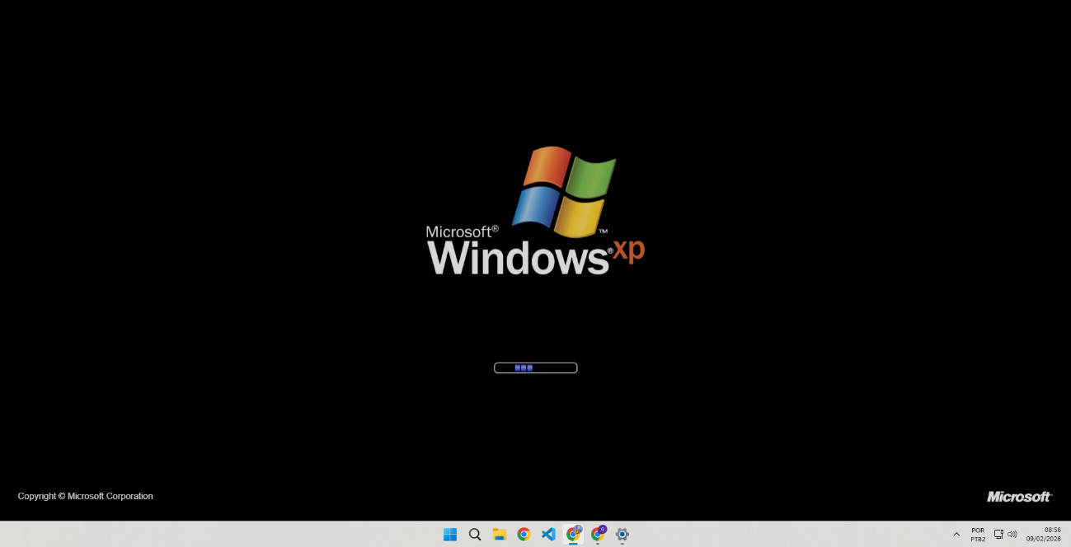
A tela inicial do Windows XP é mais minimalista, com um plano de fundo preto, um logotipo mais simples e a escrita “Windows XP” na parte inferior. Essa versão é de 2001. Entretanto a cor e a gráfica são melhores que as versões anteriores.
ÁREA DE TRABALHO
Windows 85
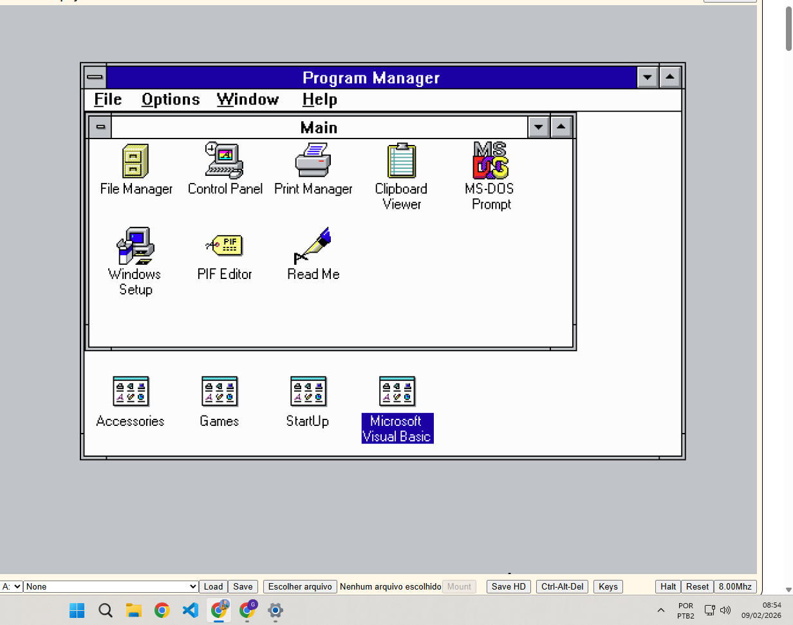
Na área de trabalho, é apresentado um plano de fundo cinza, com duas janelas no centro, uma dentro da outra, contendo caracteres dentro de cada uma. Essas janelas apresentam desenhos de uma forma quadrada, porém bem coloridos.
Windows 95
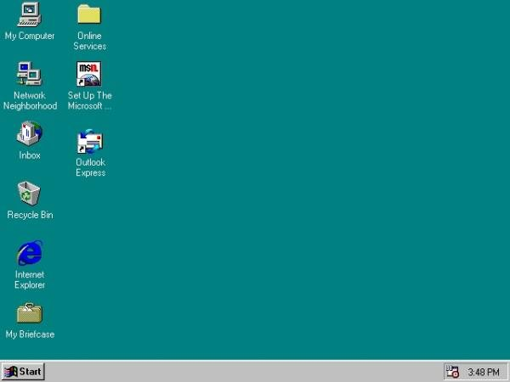
Na área de trabalho, é apresentado um plano de fundo verde, com duas janelas exibindo caracteres na tela (aplicativos). Há uma barra cinza na parte inferior contendo o caractere "Windows", e ao clicar, ela permite a pesquisa de aplicativos e configurações. Essa versão é colorida e apresenta uma interface minimizada e organizada.
Windows 98
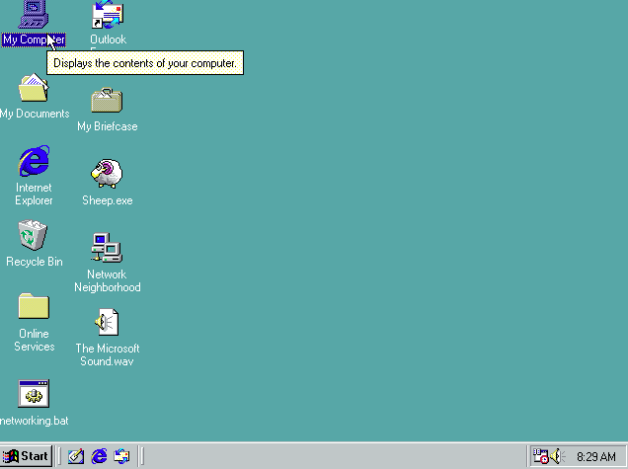
Apresenta as mesmas características do Windows 95, mudando apenas a quantidade de aplicativos, tanto na tela inicial quanto na barra inferior cinza.
Windows xp
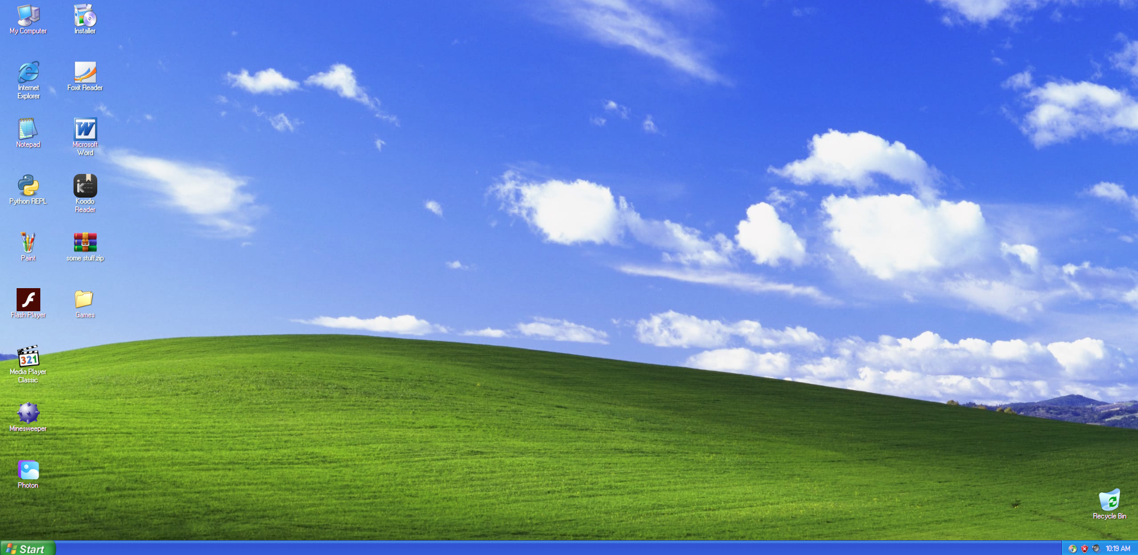
Nessa versão, o fundo é uma imagem de um pasto, saindo do tema liso. Mantém o layout do Windows 98, com os aplicativos à esquerda e a barra inferior com a opção “Windows”. No entanto, os desenhos são mais visíveis, com cores mais vivas e brilho bem melhor.
É importante ressaltar que a acessibilidade do mouse e o tempo de carregamento mudaram de forma nítida, evoluindo a cada versão, da mais antiga para a mais atual.

